31 мая 2013 года г. Санкт-Петербург
Новый teXet TM-4377 – функциональный и доступный смартфон
Компания «Электронные системы «Алкотел» расширяет линейку смартфонов и представляет новую модель teXet TM-4377. Устройство имеет весь базовый функционал современного смартфона, актуальную версию Android 4.1, поддерживает работу двух sim-карт – и все это при доступной для большинства потребителей стоимости.
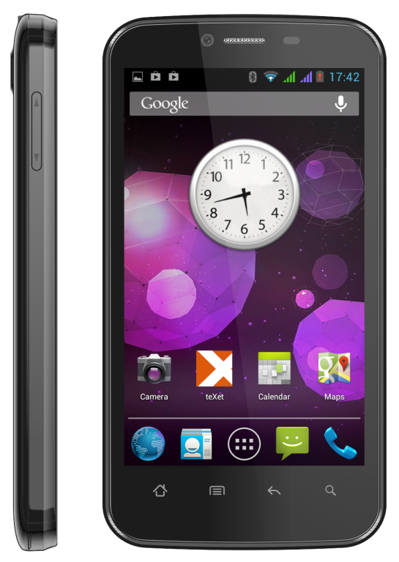
teXet позиционирует TM-4377 именно как доступный смартфон: модель с базовой для рынка аппаратной составляющей, достаточной для выполнения основных задач, и привлекательной ценой. TM-4377 может быть первым смартфоном для тех, кто только приобщается к использованию высокотехнологичных устройств, или заменой устаревших моделей с одноядерным процессором.
Быструю работу в режиме мультизадачности TM-4377 обеспечивает двухъядерный процессор MediaTek MTK6577 с тактовой частотой 1 ГГц. Новинка имеет 512 МБ оперативной памяти и 4 ГБ встроенной, чего вполне достаточно для установки различных приложений и игр, а также хранения мультимедийного контента. Кроме того, память устройства всегда можно расширить с microSD/SDHC картами объемом до 32 ГБ.
teXet TM-4377 обладает 4,3-дюймовым емкостным дисплеем с поддержкой до пяти одновременных касаний (5 point multi-touch). За качество передачи изображений и графики отвечает процессор PowerVR SGX 531 OpenGL ES 2.0.
Как и вся линейка смартфонов teXet, новинка поддерживает работу двух sim-карт, что позволяет разграничивать деловое и личное общение, а также комбинировать выгодные предложения от мобильных операторов для различных задач, например, для звонков и безлимитного Интернета.
teXet TM-4377 воспроизводит основные форматы аудио, видео, графики и текста, имеет встроенное FM-радио. Запечатлеть любой интересный и важный момент на ярких фото или видео легко получится с помощью основной камеры смартфона с разрешением 5.0 Мп, автофокусом и вспышкой, фронтальная 0.3 Мп позволит совершать видеозвонки. Благодаря модулю Bluetooth 4.0 удачными снимками, роликами или любыми другими файлами можно быстро поделиться с друзьями. За комфортный интернет-серфинг отвечают встроенные модули 3G и WiFi 802.11b/g/n. Интегрированный модуль GPS превращает смартфон в компактный навигатор, при необходимости устройство поможет найти верный путь к заданному объекту и объехать пробки. Навигационное ПО пользователи могут загрузить на свое усмотрение в каталоге «teXet рекомендует».
В процессе подготовки рыночного релиза смартфона специалисты традиционно уделили повышенное внимание русскоязычному интерфейсу. Пункты и подпункты меню, настройки, уведомления корректно переведены на русский язык, функциональные описания опций понятно сформулированы. Не поддерживаемые или малопопулярные в регионе стандартные приложения были удалены, а список утилит, входящих в состав системы – оптимизирован. Подобная кастомизация не бросается в глаза, но всегда оставляет приятное впечатление при долгосрочном использовании устройства.
Длительную работу teXet TM-4377 в режиме ожидания (до 300 часов), разговора (до 9 часов) или в Интернете (до 5 часов) обеспечивает Li-Ion аккумулятор емкостью 1500 мАч.
Располагающий всем базовым функционалом, понятным и продуманным интерфейсом, двумя слотами для sim-карт, смартфон teXet TM-4377 станет практичным решением для людей, которые хотят приобрести современное устройство по адекватной цене.
Рекомендованная розничная цена смартфона teXet TM-4377 5999 рублей.
Технические характеристики teXet TM-4377:

- Две активные SIM-карты
- Стандарты: GSM 850/900/1800/1900, WCDMA 900/2100
- Экран 4,3’’ дюйма
- Емкостный дисплей, разрешение 480*800 пикс., формат 16х9, 5 point multi-touch
- Операционная система Android 4.1
- Процессор: MediaTek MT6577 1 ГГц (два ядра)
- Графический процессор: PowerVR SGX 531 OpenGL ES 2.0
- Память: 512МБ RAM / 4 ГБ ROM
- Камера:
основная - 5 Мп, автофокус, вспышка
фронтальная - 0.3 Мп
- Поддержка видео-вызовов и Flash
- Сенсорные клавиши с белой подсветкой
- Встроенный модуль GPS
- Датчик приближения, датчик освещенности
- Автоматический поворот изображения (G-Sensor)
- Встроенный динамик, микрофон, вибромотор
- Коммуникации:
встроенный модуль 3G
встроенный модуль WiFi 802.11b/g/n
встроенный модуль Bluetooth 4.0
- Поддерживаемые форматы:
- видео: 3gp, flv, avi, mpg, mp4, wmv, mkv;
аудио: FLAC, MIDI, MP3, WAV,WMA;
текст: TXT, ePUB, PDF, FB2, RTF;
изображения: JPG, BMP, PNG, GIF.
- FM-радио
- Каталог «teXet рекомендует»
- Интерфейсы: microUSB, 3.5 mm mini jack
- Слот для microSD/SDHC карт (до 32 Гб)
- Li-Ion аккумулятор 1500 мАч
до 9 часов работы в режиме разговора;
до 300 часов работы в режиме ожидания;
до 4,5 часов непрерывной работы в Интернет (WiFi/3G).
- Размеры: 127*67*10.5 мм
- Вес: 148 г.
- Комплектность:
смартфон
аккумуляторная батарея
USB-кабель
наушники
сетевой адаптер
руководство по эксплуатации
гарантийный талон
Информация о компании
Торговая марка teXet принадлежит компании «Электронные системы «Алкотел», которая имеет 25-летний опыт производственно-внедренческой деятельности. Сегодня продуктовый портфель teXet представлен одиннадцатью направлениями: электронные книги, планшетные компьютеры, GPS-навигаторы, видеорегистраторы, смартфоны, мобильные телефоны, MP3-плееры, проводные и радиотелефоны DECT, цифровые фоторамки и аксессуары. По итогам 2012 года teXet входит в тройку лидеров по товарным категориям: электронные книги (доля рынка РФ в 20%), видеорегистраторы (14%), МР3-плееры (24%), цифровые фоторамки (13%). Торговая марка широко представлена в федеральных сетях: Евросеть, Связной, М.Видео, сеть Цифровых супермаркетов DNS, Эльдорадо, Техносила. В 2012 году состоялся запуск проекта по созданию собственной монобрендовой сети, открыты первые фирменные магазины teXet в Санкт-Петербурге. Больше информации на сайте www.texet.ru

Контактная информация
Адрес компании: г. Санкт-Петербург, ул. Маршала Говорова, д. 52.
+7(812) 320-00-60, +7(812) 320-60-06, доб. 147
Контактное лицо: Ольга Чухонцева, менеджер по PR
e-mail: choa@texet.ru, www.texet.ru

